ACTIVIDADES UNIDAD 1 IDENTIFICACIÓN DE SISTEMAS ERP-CRM

1

Los activos son el total de recursos de que dispone una empresa para realizar sus operaciones; siendo todos los bienes y derechos que son propiedad de la empresa.

El pasivo es el total de deudas y obligaciones que contrae la empresa.

El patrimonio neto de una empresa son todos aquellos elementos que constituyen la financiación propia de la empresa. En el balance de situación es la diferencia efectiva entre el activo y el pasivo.

Patrimonio neto = Activo – Pasivo

Lo componen principalmente los fondos propios (el dinero que aportan los socios más las reservas guardadas por la empresa y los beneficios que haya generado). Anteriormente, los fondos propios y el patrimonio neto se consideraban sinónimos. Sin embargo, según los nuevos criterios internacionales el patrimonio neto incluye además otras partidas, como los ajustes contables producidos por errores o cambios de criterio contable.

La contabilidad en la empresa es un proceso necesario que sirve para conocer los estados patrimoniales de la misma. Es prácticamente imposible tener un manejo razonable de una organización sin conocer con exactitud sus números y circunstancias patrimoniales, sus relaciones entre activos y activos.

Se denomina asiento contable al conjunto de anotaciones o apuntes contables que se hacen en el libro diario de contabilidad, que se realizan con la finalidad de registrar un hecho económico que provoca una modificación cuantitativa o cualitativa en la composición del patrimonio de una empresa y por tanto un movimiento en las cuentas de una empresa.

2

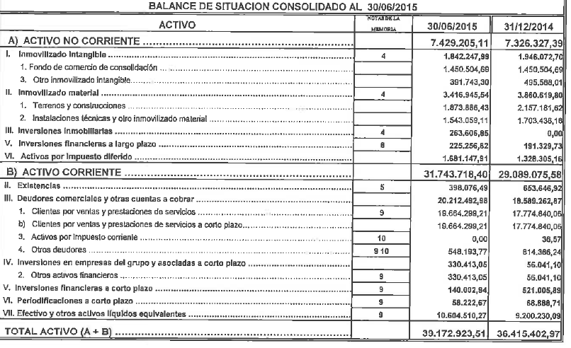

3

La producción ajustada es una filosofía de trabajo que busca la forma de mejorar y optimizar los sistemas de producción eliminando los “desperdicios”. En este caso, por “desperdicios” entendemos los procesos que usan más recursos de los necesarios: un tiempo de espera demasiado largo para que el cliente reciba el producto, por ejemplo.

El objetivo final de la producción ajustada es generar una nueva cultura de la mejora basada en la comunicación y en el trabajo en equipo, buscando nuevas formas de hacer las cosas de manera más ágil, flexible y económica. La cultura del producción ajustada no es algo que empiece y acabe, sino que debe tratarse como una transformación cultural si se pretende que sea duradera y sostenible, es un conjunto de técnicas centradas en el valor añadido y en las personas.

Ventajas:

Efectividad: se satisfacen las expectativas del cliente.

Eficiencia: se usan los recursos de forma adecuada para ser efectivos, eliminando todo lo que no aporta valor a la experiencia del cliente.

Innovación: todos los procesos se revisan para mejorar de manera constante.

Un ejemplo de la implementación de la filosofía producción ajustada es la empresa Nike, que ha ido cambiando sus procesos productivos para ser más eficiente

4

Conjunto de mercancías o productos que se tienen almacenados en espera de su venta o comercialización.

1) Tipos de stock según su función

Stock de seguridad

Para compensar las circunstancias extraordinarias, como un pico de pedidos o el retraso por parte de alguno de tus proveedores, debes disponer de un stock de seguridad.

Stock de alerta

Tal y como su nombre indica, este stock es en realidad un indicador que avisa llegado el momento de reponer. Deberás determinar el umbral de este stock, que debe ser imperativamente superior al del stock de seguridad, ya que su finalidad es diferente.

Stock estacional

Este stock hace posible anticiparse a los períodos del año en los que aumenta la actividad, durante los que se tratan más pedidos de lo habitual.

Stock inactivo

En esta categoría se contabilizan todas las referencias obsoletas inmovilizadas, es decir, aquellas que ya no se pueden vender ni integrar en los pedidos de los clientes (cambio de paquetes, nuevas normas, etc.).

Stock en tránsito

Se trata de todas las mercancías que siguen estando presentes en el proceso de producción o comercialización: en curso de entrega, en curso de embalaje, en curso de fabricación, etc.

Stock especulativo

Se constituye este stock al comprar productos en cantidades superiores a las que realmente necesitas para aprovechar los descuentos o precios más bajos que los precios utilizados habitualmente. Puede que también debas crear este tipo de stock si tus proveedores tienen pensado subir los precios de determinados productos.

2) Tipos de stock según la fecha de caducidad

Stock perecedero

En esta categoría de stock encontramos todos los productos y mercancías que se deterioran con el tiempo.

Stock no perecedero

A diferencia del stock perecedero, el tiempo apenas tiene impacto en los productos de este tipo de stock.

Stock con fecha de caducidad

Estos productos dejarán de poder venderse una vez superada la fecha indicada.

3) Tipos de stock según la organización operativa

Para clasificar el stock según la organización operativa, las empresas de logística tratan de abordar su stock de forma diferente, teniendo en cuenta su día a día.

Stock óptimo

Se trata del equilibrio justo que cada empresa intenta alcanzar. Permite obtener máxima rentabilidad al minimizar la totalidad de los costes de mantenimiento. Gracias a este tipo de stock, podrás responder favorablemente a la demanda y al consumo de materiales de tu empresa y de tus clientes en temporada baja.

El stock óptimo permite evitar situaciones como la rotura de stock o el exceso de almacenamiento. Todo está calculado para que puedas disponer de la cantidad exacta de los productos que necesitas.

Stock físico

Tal como indica su nombre, contabiliza todas las referencias disponibles en el almacén.

Stock neto

Se trata del stock físico sin incluir los pedidos de los clientes que no se han tratado todavía.

Stock disponible

Este stock es la suma del stock neto y los pedidos enviados de tus proveedores que no has recibido todavía.

Stock mínimo

Esta es la cantidad mínima de stock que siempre debes tener en tu almacén. Si llegas al stock mínimo, deberás volver a pedir la mercancía para reponerla.

Stock máximo

Este tipo de stock representa la cantidad máxima de stock que no debe superarse. Se debe determinar el umbral en función de las necesidades de tu empresa y para cada uno de los productos almacenados.